Visitandine aux myrtilles
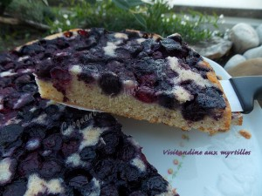 Pour 6 Croquants-Gourmands
- 200 g de beurre
- 4 blancs d'œufs
- 150 g de sucre
- 120 g d'amandes en poudre
- 120 g de farine
- 300 g de myrtilles
1 moule à manqué de 24 cm de diamètre beurré, dont le fond est garni de papier cuisson
Préchauffage du four à 180°C
Faire fondre le beurre sans le laisser trop chauffer et laisser tiédir.
Monter les blancs en neige avec une cuillerée à soupe de sucre.
Mélanger le beurre et le reste du sucre.
Ajouter les amandes en poudre et la farine.
Incorporer 2 cuillerées de blanc d'œufs en remuant énergiquement pour assouplir la pâte.
Incorporer le reste des blancs, délicatement à la spatule.
Étaler les myrtilles dans le fond du plat (je les ai mises encore congelées).
Verser la préparation aux amandes dessus.
Enfourner pour 20 minutes environ.
Démouler tiède sur le plat de service.

